Obec Borek
Borek 8, 507 71 Miletín

Závěrečný účet obce Borek za rok 2014

Obec borek zveřejňuje v souladu s ustanovením §17 zákona č. 250/2000 Sb., o rozpočtových pravidlech územních rozpočtů, v platném znění, závěrečný účet obce. Pro velký rozsah dokumentů jsou zveřejněny pouze vybrané údaje, plné znění je k nahlédnutí v kanceláři obecního úřadu. Jedná se o tyto dokumenty:
- Výkaz pro hodnocení plnění rozpočtu
- Rozvaha
- Výkaz zisku a ztráty
- Příloha
- Zpráva o výsledku přezkoumání hospodaření

- závěrečný účet za rok 2014

Rozpočtové hospodaření dle tříd - detailně
Závěrečný účet za rok 2014

P Ř Í J M Y
rozpočet rozpočet
Třída 1 DAŇOVÉ PŘÍJMY Skutečnost schválený % upraven %
1111 Daň z příjmů fyz.osob ze záv.činnosti a fu 251 465,04 256 000,00 98,23 263 141,00 95,56
1112 Daň z příjmů fyz.osob ze sam.výděl.činnos 5 311,69 7 000,00 75,8 7 000,00 75,88
1113 Daň z příjmů fyz.osob z kapitál.výnosů 29 303,09 28 000,00 104,65 29 400,00 99,67
1121 Daň z příjmů právnických osob 268 359,69 256 000,00 104,83 268 400,00 99,98
1211 Daň z přidané hodnoty 551 081,78 538 000,00 102,43 551 100,00 100,00
1340 Poplatek za provoz systému shromažďován 31 900,00 37 000,00 86,22 37 000,00 86,22
1341 Poplatek ze psů 570,00 600,00 95,00 600,00 95,00
1342 Poplatek za lázeňský nebo rekreační poby 816,00 1 000,00 81,60 1 000,00 81,60
1351 Odvod z loterií a podobných her kromě z v 4 332,30 4 000,00 108,31 4 400,00 98,46
1361 Správní poplatky 400,0 0,00 0,0 500,00 80,00
1511 Daň z nemovitých věcí 188 395,15 178 000,00 105,84 188 400,00 100,00

Třída 1 DAŇOVÉ PŘÍJMY 1 331 934,74 1 305 600,00 102,02 1 350 941,00 98,59

Třída 2 NEDAŇOVÉ PŘÍJMY Skutečnost schválený % upraven %
2111 Příjmy z poskytování služeb a výrobků 4 319,0 40 000,00 10,80 44 400,0 9,73
2112 Příjmy z prodeje zboží (již nakoupeného z 500,00 1 300,00 38,46 1 300,00 38,46
2131 Příjmy z pronájmu pozemků 12 466,00 0,00 0,00 12 500,00 99,73
2132 Příjmy z pronájmu ostatních nemovitostí a 75 012,00 75 000,00 100,02 75 400,00 99,49
2141 Příjmy z úroků (část) 4 075,92 4 500,00 90,58 4 500,00 90,58
2223 Příjmy z fin.vypoř.min.let mezi krajem a ob 9 363,00 0,00 0,00 9 363,00 100,00
2324 Přijaté nekapitálové příspěvky a náhrady 9 550,89 10 200,00 93,64 10 200,00 93,64

Třída 2 NEDAŇOVÉ PŘÍJMY 115 286,81 131 000,00 88,01 157 663,00 73,12

Třída 4 PŘIJATÉ TRANSFERY Skutečnost schválený % upravený %
4111 Neinvest.přij.transfery z všeob.pokl.správy 34 500,00 0,00 0,00 34 500,0 100,00
4112 Neinv.přij.transfery ze st.rozp.v rámci souh 54 400,00 54 400,00 100,00 54 400,00 100,00
4222 Investiční přijaté transfery od krajů 79 500,00 0,00 0,0 79 500,00 100,00

Třída 4 PŘIJATÉ TRANSFERY 168 400,00 54 400,00 309,56 168 400,00 100,00

PŘÍJMY CELKEM 1 615 621,55 1 491 000,00 108,36 1 677 004,0 96,34

V Ý D A J E

Třída 5 BĚŽNÉ VÝDAJE Skutečnost schválený % upravený %
5011 Platy zaměstnanců v pracovním poměru 0,00 44 000,00 0,00 0,00 0,00
5019 Ostatní platy 7 338,34 16 000,00 45,86 6 740,00 43,84
5021 Ostatní osobní výdaje 80 058,00 0,00 0,00 80 068,00 99,99
5023 Odměny členů zastupitelstev obcí a krajů 79 424,00 79 000,00 100,54 79 500,00 99,90
5031 Povin.pojistné na soc.zab.a příspěvek na s 575,00 0,00 0,00 600,00 95,83
5032 Povinné pojistné na veřejné zdravotní poji 9 020,00 6 000,00 150,33 16 000,00 56,38
5039 Ostatní povinné pojistné placené zaměstn 0,00 7 000,00 0,00 0,00 0,00
5136 Knihy, učební pomůcky a tisk 1 495,00 2 000,00 74,75 2 000,00 74,75
5137 Drobný hmotný dlouhodobý majetek 6 376,40 70 000,00 9,11 70 000,00 9,11
5139 Nákup materiálu jinde nezařazený 52 686,00 38 000,00 138,65 79 273,00 66,46
5151 Studená voda 312,00 1 000,00 31,20 1 000,00 31,20
5154 Elektrická energie 96 098,00 92 000,00 104,45 119 490,00 80,42
5155 Pevná paliva 356,00 1 000,00 35,60 1 000,00 35,60
5161 Poštovní služby 76,00 1 000,00 7,60 1 000,00 7,60
5162 Služby telekomunikací a radiokomunikací 2 995,77 3 500,00 85,59 3 500,00 85,59
5163 Služby peněžních ústavů 9 803,40 10 000,00 98,03 10 000,00 98,03
5167 Služby školení a vzdělávání 0,00 3 000,00 0,00 3 000,00 0,00
5169 Nákup ostatních služeb 116 354,55 241 000,00 48,28 264 010,00 44,07 5171 Opravy a udržování 265 736,80 738 500,00 35,98 721 187,00 36,85
5173 Cestovné (tuzemské i zahraniční) 533,00 1 000,00 53,30 1 533,00 34,77
5175 Pohoštění 9 621,00 3 000,00 320,70 10 408,00 92,44
5194 Věcné dary 2 083,00 17 000,00 12,25 17 000,00 12,25
5229 Ost.neinvestiční transfery neziskovým a po 1 991,00 2 000,00 99,55 2 000,00 99,55
5321 Neinvestiční transfery obcím 61 218,00 85 000,00 72,02 85 000,00 72,02
5362 Platby daní a poplatků státnímu rozpočtu 232,00 0,00 0,00 232,00 100,00 5364 Vratky veř.rozp.ústř.úr.transferů posk.v mi 21 220,00 0,00 0,00 21 220,00 100,00
5901 Nespecifikované rezervy 0,00 30 000,00 0,00 30 000,00 0,00

Třída 5 BĚŽNÉ VÝDAJE 825 603,26 1 491 000,00 55,37 1 635 761,00 50,47

VÝDAJE CELKEM 825 603,26 1 491 000,00 55,37 1 635 761,00 50,47

FINANCOVÁNÍ
Krátkodobé financování z tuzemska
Změna stavu krátkodob.prostředků na bank.účtech (+/-) 8115 -790 018,29 0,00 0,00 -41 243,00 1915,52
CELKEM FINANCOVÁNÍ 8000 -790 018,29 0,00 0,00 -41 243,00 1 915,52

2. Porovnání příjmů a výdajů

2012 2013 2014

P Ř Í J M Y 1.930.301,28 1.741.318,81 1.615.621,55

V Ý D A J E 697.402,36 4.227.157,86 825.603,26

3. Hospodářská činnost obce
Obec Borek neprovozuje žádnou hospodářskou činnost

4. Tvorba a použití fondů
Obec Borek netvoří žádné fondy.

5. stavy aktiv a pasiv k 31. 12. 2014

A K T I V A - 1 - - 2 - - 3 - Syntetický B ě ž n é o b d o b í
Číslo a název položky účet Brutto Korekce Netto

A K T I V A C E L K E M 17 883 336.41 3 437 351.25 14 445 985,16

A. Stálá aktiva 14 918 975,41 3 425 424,25 11 493 551,16

I. Dlouhodobý nehmotný majetek 229 757,40 222 293,55 7 463,85

5. Drobný dlouhodobý nehmotný majetek 018 80480,40 80480,40 0.00
6. Ostatní dlouhodobý nehmotný majetek 019 149277.00 141813.15 7463.85

II. Dlouhodobý hmotný majetek 14689218,01 3203130,70 13486087,31
1. Pozemky 031 4552437,82 0.00 4552437,82
2. Kulturní předměty 032 4,00 4,00
3. Stavby 021 9694596,89 2813580,00 6881016,89
4. Samostatné movité věci a soubory movitých věcí 022 85769.30 33140,70 52628,60
6. Drobný dlouhodobý hmotný majetek 028 356410,00 356410,00 0.00

III. Dlouhodobý finanční majetek

Syntetický B ě ž n é o b d o b í
Číslo a název položky účet Brutto Korekce Netto

B. Oběžná aktiva 2964361,00 11927,00 2952434,00

II. Krátkodobé pohledávky 47560,00 11927.00 35633,00

4. Krátkodobé poskytnuté zálohy 314 28880.00 0.00 28880.00
5. Jiné pohledávky z hlavní činnosti 315 15380.00 11927.00 3453.00
31. Dohadné účty aktivní 388 3300,00 0,00 3300,00

III. Krátkodobý finanční majetek 2916801,00 0.00 2916801,00
1. Majetkové cenné papíry k obchodování 251 521365,16 0.00 521365,16
11. Základní běžný účet územních samosprávných celků 231 2395435,84 0.00 2395435,84

P A S I V A - 1 - - 2 -
Syntetický B ě ž n é o b d o b í
Číslo a název položky účet

P A S I V A C E L K E M 14445985,16

C. Vlastní kapitál 14293414,21

I. Jmění účetní jednotky a upravující položky 10825451,33
1. Jmění účetní jednotky 401 13057447,34
3. Transfery na pořízení dlouhodobého majetku 403 801048,79
4. Kurzové rozdíly 405 0.00
5. Oceňovací rozdíly při prvotním použití metody 406 -3033044.80

III. Výsledek hospodaření 3467962,88 1. Výsledek hospodaření běžného účetního období 493 550102,90

3. Výsledek hospodaření minulých účetních období 432 2917859,98

D. Cizí zdroje 152570,95

II. Dlouhodobé závazky 79500,00
9. Dlouhodobé přijaté zálohy na transfery 79500,00

III. Krátkodobé závazky 73070,95
5. Dodavatelé 321 5011,29
13. Zaměstnanci 331 8547,00
15. Zúčtování s institucemi soc.zabezpečení a zdrav.pojištění 337 1184,00
15. Daň z příjmu 341 14820,00
17. Jiné přímé daně 342 1815.00

30. Krátkodobé přijaté zálohy na transfery 374 11681,66

33. Dohadné účty pasívní 389 30012.00

6. vyúčtování finančních vztahů ke státnímu rozpočtu a ostatním veřejným rozpočtům

Vyučtování finančních vztahů ke státnímu rozpočtu

Uz Pol Poskytovatel Název Poskytnuto Použito Vratka v Vratka při
k 31.12. k 31.12. průběhu roku fin.vypořádání

Investiční transfery
====================
4222 Pořízení ÚP 79.500,00 0,00 0,00 0,00

Neinvestiční transfery

98187 4111 Volby do OÚ a senátu 17.000,00 11.280,50 0,00 5.719,50

98071 4111 Volby Evropský parlament 17.500,00 11.537,84 0,00 5.962,16

C e l k e m : 34.500,00 22.818,34 0,00 11.681,66

Vyučtování finančních vztahů k ostatním rozpočtům veřejné úrovně

Pol znak Popis Poskytnuto Použito Vratka v Vratka při
k 31.12. k 31.12. průběhu roku fin.vypořádání

Neinvestiční transfery

4112 00000 /dot. KH kraj/ 54 400,00 54 400,00 0,00 0,00

C e l k e m : 54 400,00 54 400,00 0,00 0,00

C E L K E M : 168 400,00 77 218,34 0,00 11 681,66

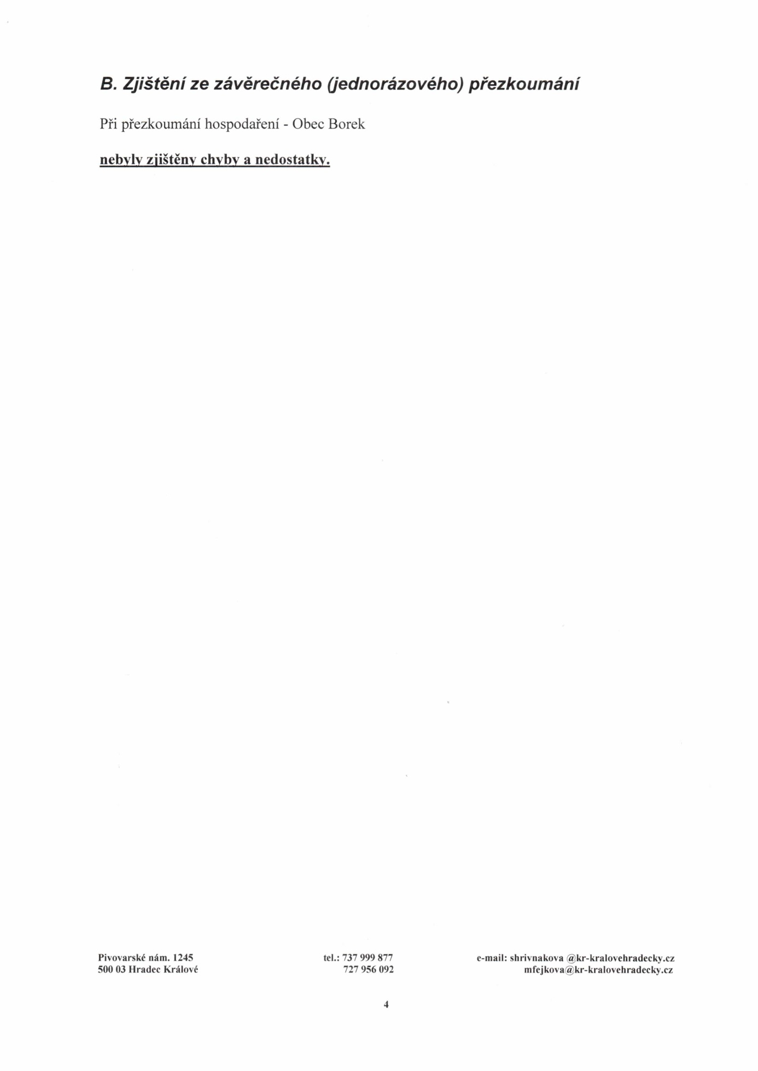

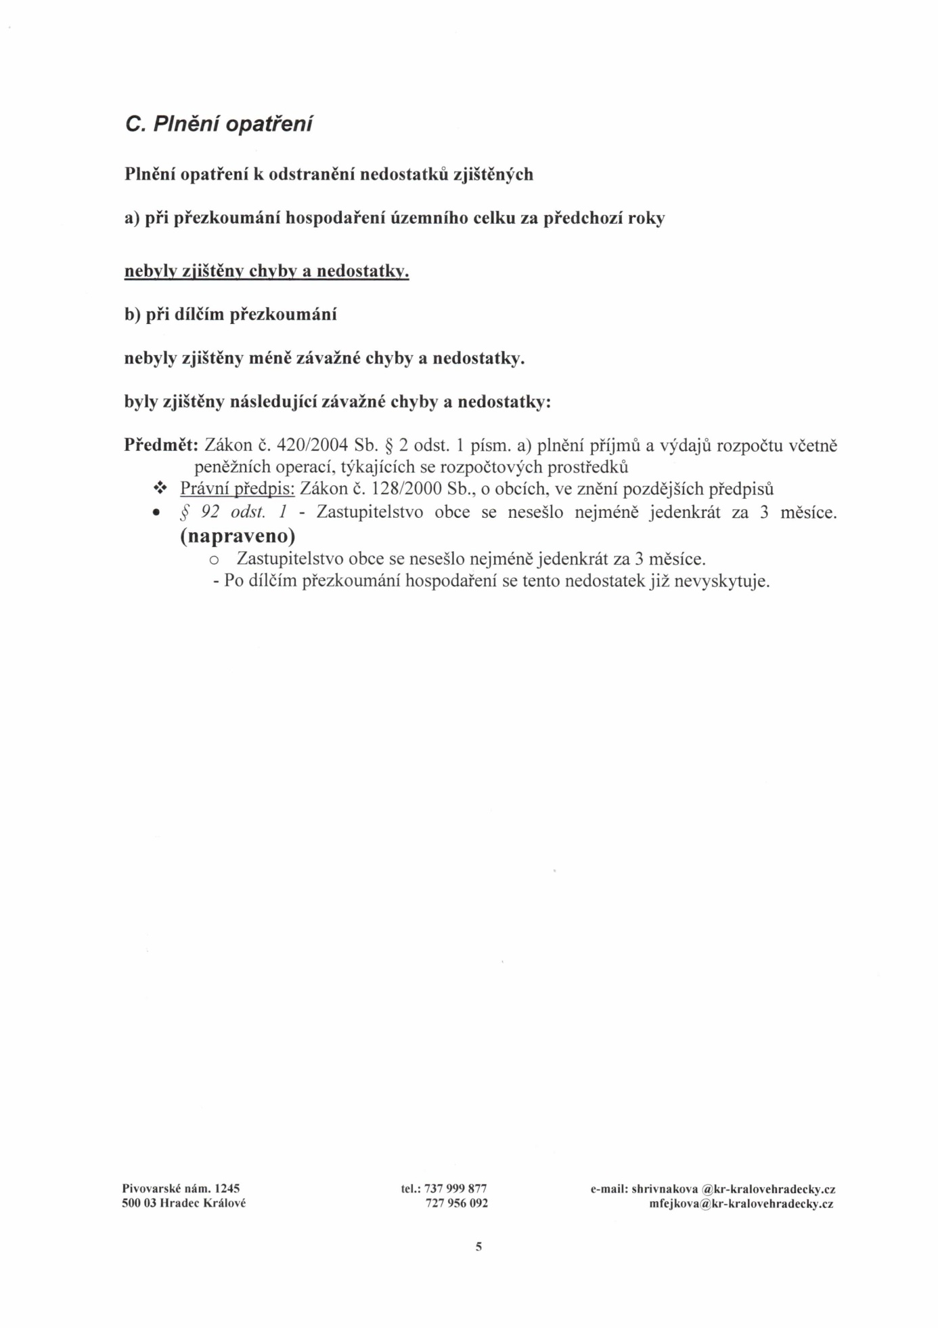

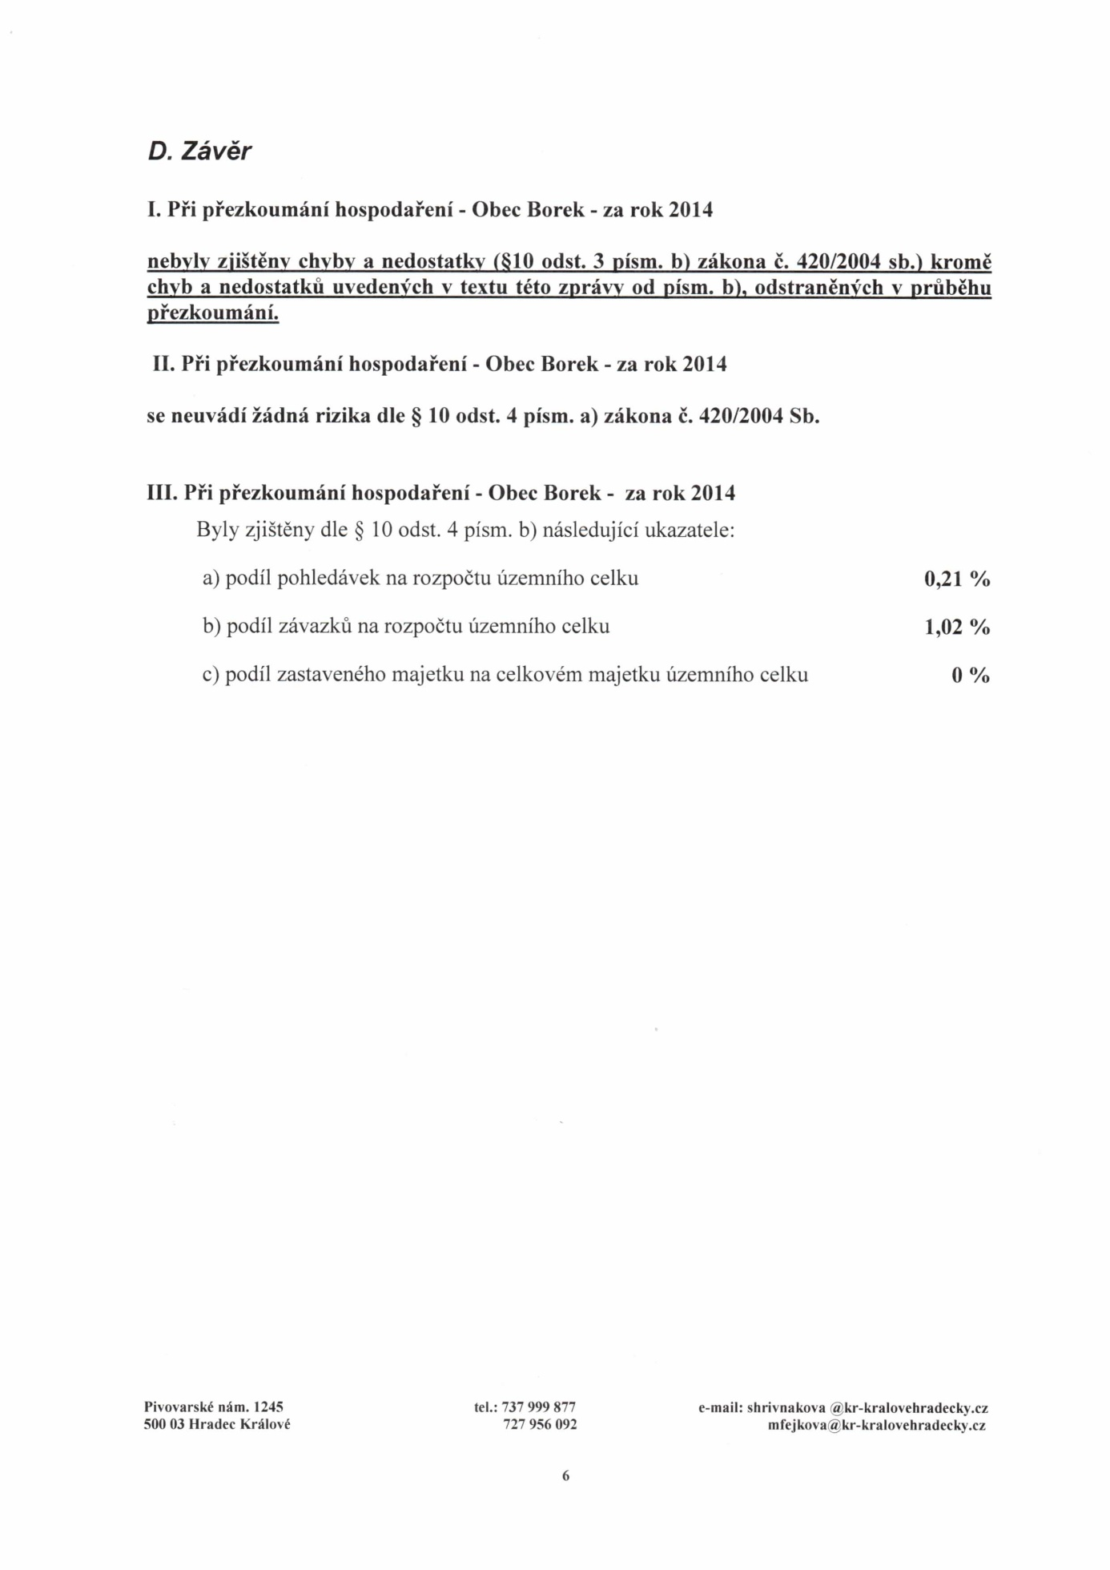

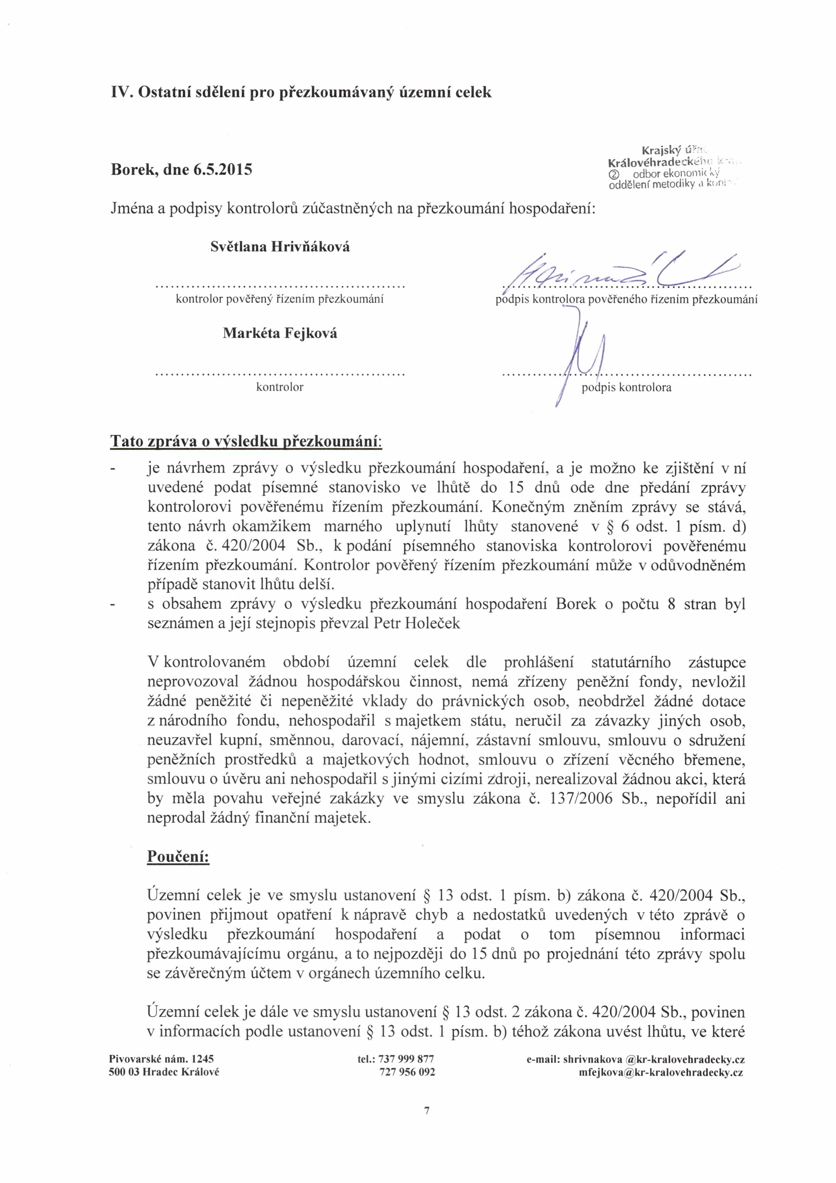

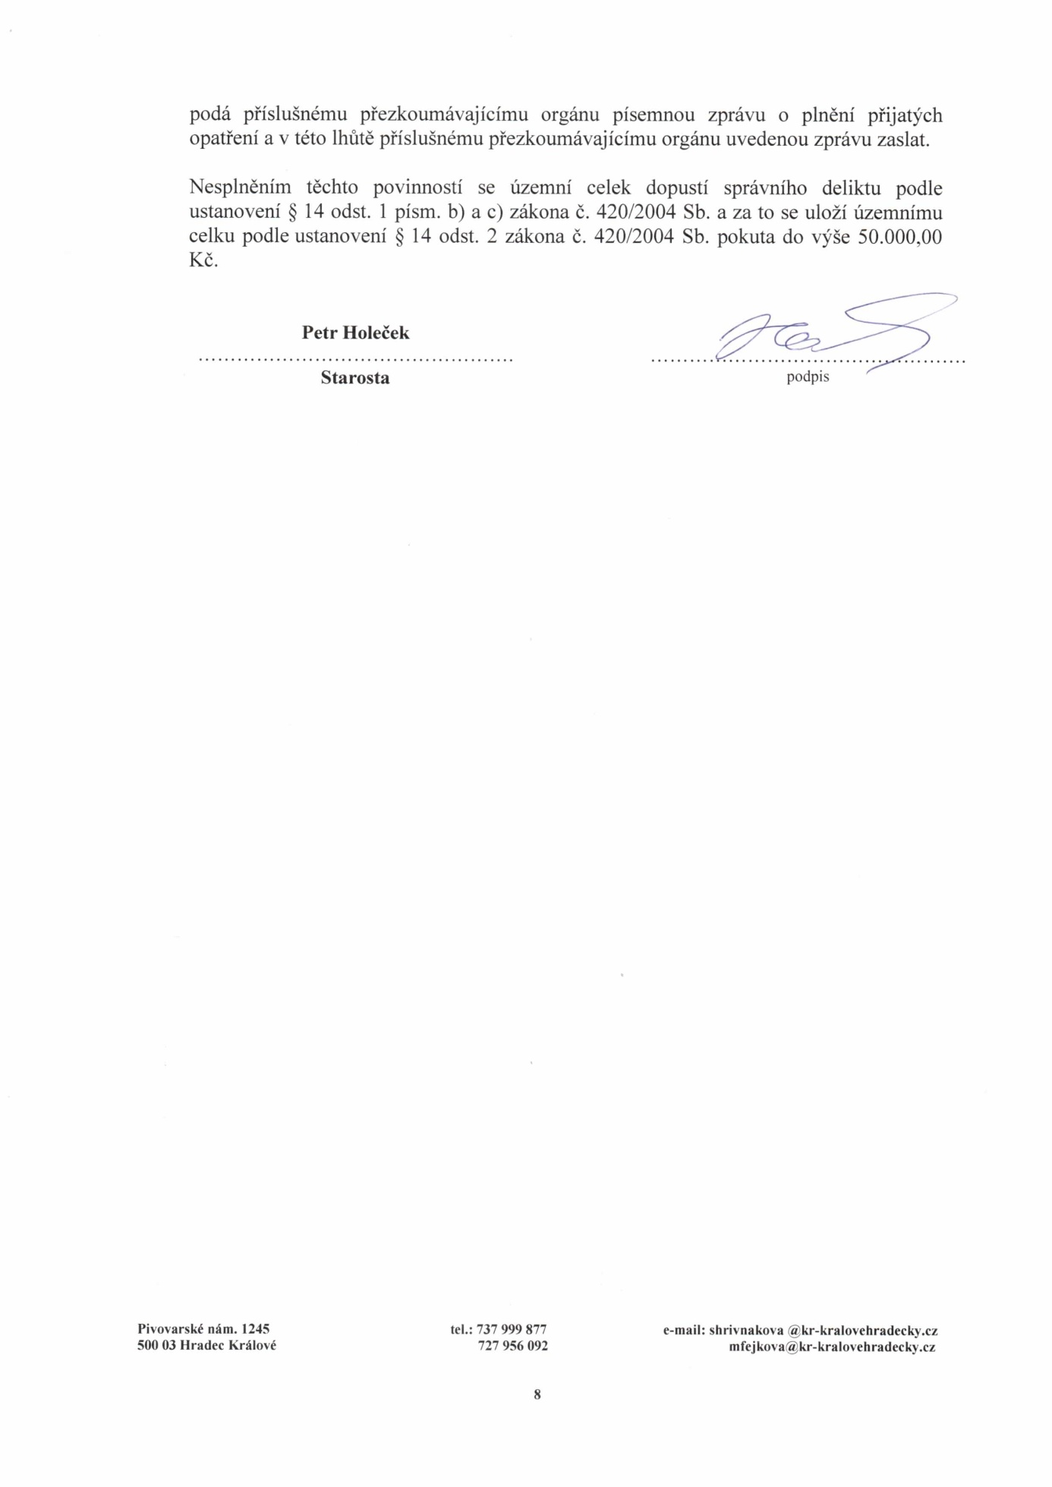
Vyvěšeno:11.5.2015
Sejmuto:

